Перечень индивидуальных образовательных достижений
Розова Максима Владимировича

Розова Максима Владимировича
Курсанта 11 учебной группы
1 курса набора 2020 года

№ п/п | Вид образовательных достижений | Описание индивидуальных образовательных достижений | Подтверждение уровня (факта) индивидуальных образовательных достижений | Самооценка образовательных достижений (индекс ИОД) | Примечания
1 | 2 | 3 | 4 | 5 | 6
Достижения в освоении основной образовательной программы
(образовательная активность)
1 | Уровень успеваемости за весь период обучения | Сдача экзаменационной сессии за 1 семестр | Ведомость промежуточной аттестации ПА-1 | СБу=балл | 4
1 | Курсовая работа по ТГП | Суверенитет государства в современных условиях (на примере Российской Федерации) |  | 3
 | Индекс ИОД по освоению основной образовательной программы |  |  | 3
Достижения в общественной жизни
(социальная активность)
1 | Состоит в группе спортивного совершенствования по лыжам
2 | Соревнования Института по лыжным гонкам | Участие | Общекомандное 3 место | 1 | (Приложение 1)
 | Индекс ИОД в общественной жизни
Достижения в творческой и исследовательской деятельности
(творческая активность)
1 | Научно-практическая конференция “История уголовно-исполнительной системы России: человек-общество-государство” | Участие |  | 0,5
2 | Концертная программа ко Дню Матери 29.10.2020 | Участие |  | 0,5
3 | Концертная программа ко дню работника УИС в 2021 г. | Участие |  | 0,5
4 | Торжественное мероприятие, посвященное Дню работника УИС | Участие |  | 0,5 | (Приложение 2)
5 | Научный кружок «Экономические аспекты в пенитенциарной системе» | Участие |  | 0,5 | (Приложение 3)
6 | Первенство Института по легкоатлетическому кроссу | Участие | Диплом 2 степени | 2 балла | (Приложение 4)
7 | Смотр строя и песни, посвященный 142-летию со дня образования УИС и 76-й годовщине Победы в Великой Отечественной Войне | Участие | Диплом 3 степени | 1 балл | (Приложение 5)
 | Индекс ИОД в творческой и исследовательской деятельности
 | Итого суммарный индекс ИОД за весь период обучения |  |  | 10,5

(Приложение 1)
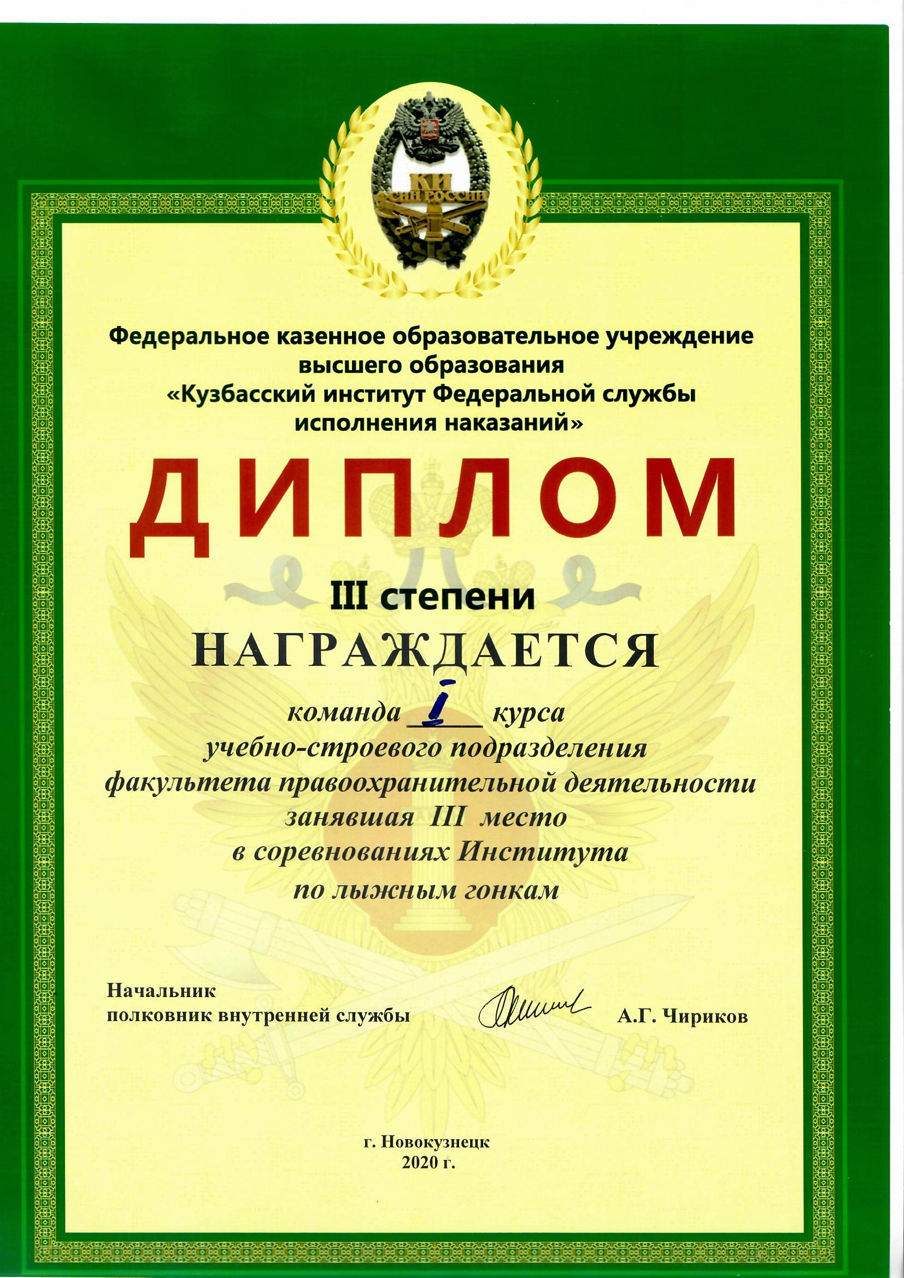

(Приложение 2)
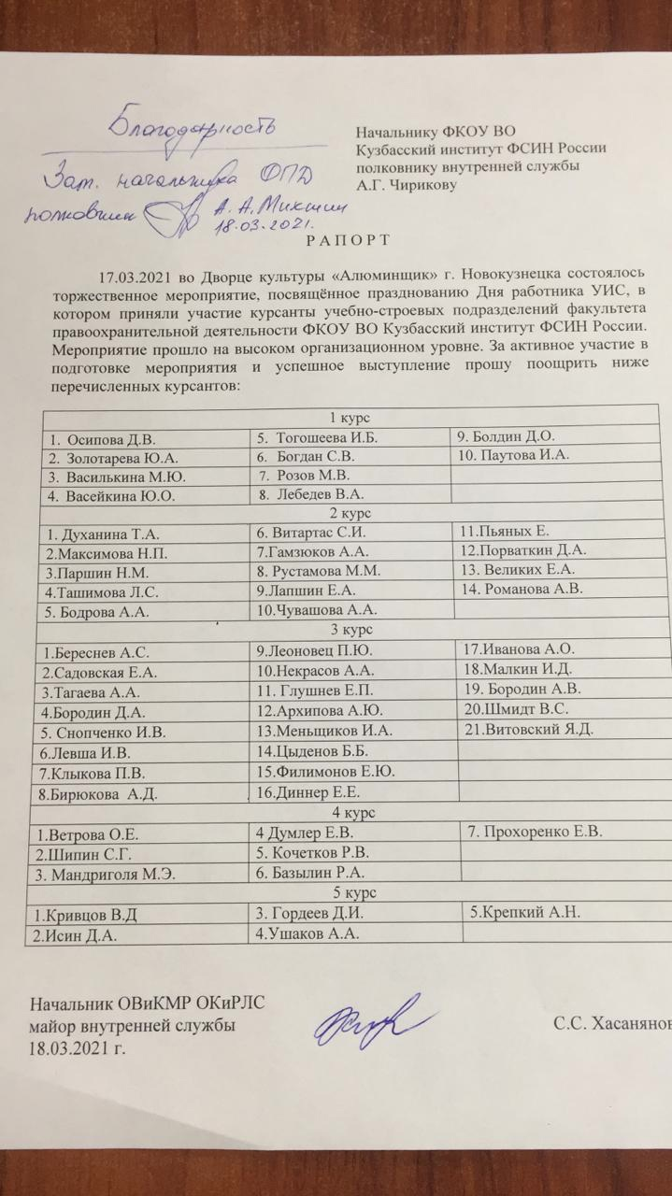

Приложение 3
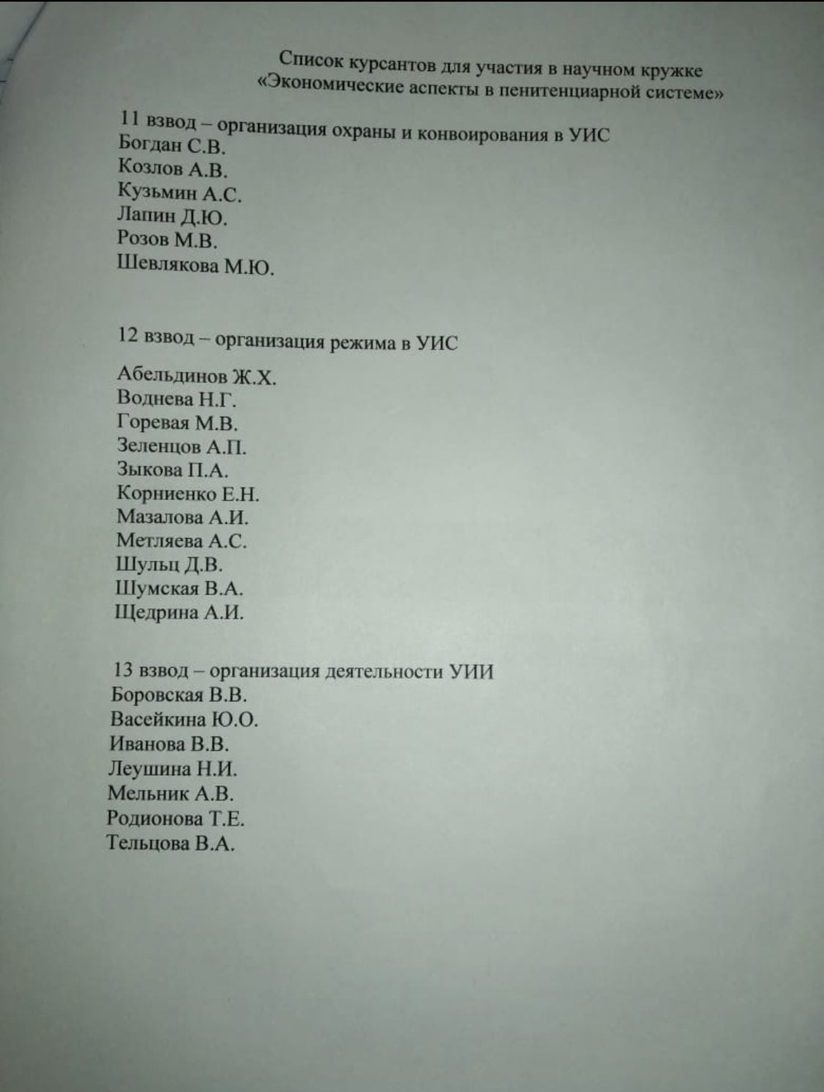

Приложение 4
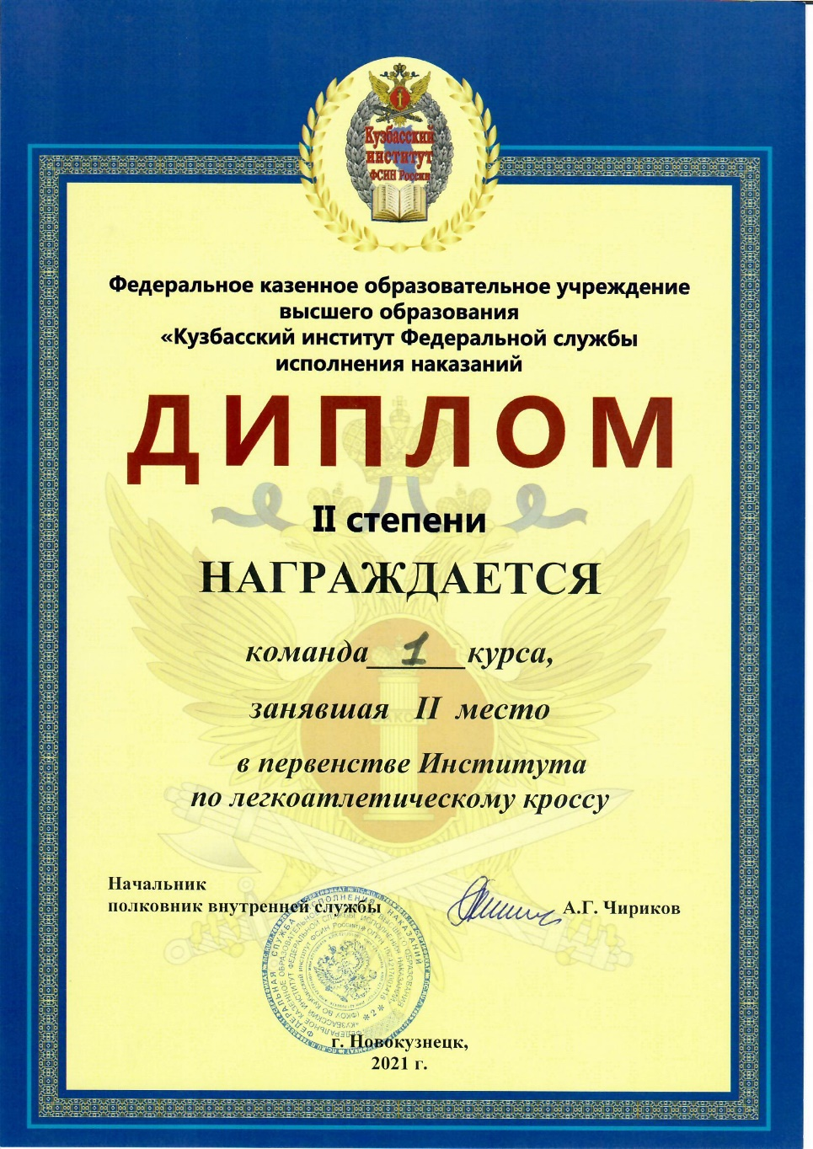

Приложение 5
